Carpeta de Programación

Solicitante:
I.T.S. – Instituto Tecnológico Superior Arias - Balparda

Nombre de Fantasía del Proyecto: Systems and Information Technology.
Grupo de Clase: 3°ID.
Turno: Vespertino.
Materia: Programación 3.
Nombre de los Integrantes del Grupo: Bruno Álvez da Cruz, Alejo Cabrera, Dylan Michaelsson, Matías Poy-Vázquez.

Fecha de entrega: 12/09/2022

Instituto Tecnológico Superior Arias Balparda
Gral. Flores 3591 esq. Bvar. José Batlle y Ordoñez - Montevideo
Objetivo

Presentar la documentación estipulada para la primera entrega de la materia “Programación 3” en el proyecto de tercer año de E.M.T del instituto I.T.S. Arias Balparda. Esta carpeta brindará la información correspondiente para la entrega estipulada.

Alcance

Esta carpeta será utilizada para la presentación de la documentación del proyecto de tercer año de E.M.T. en la orientación “Énfasis en desarrollo y soporte” durante el año 2022.

Índice
1. Roles y Usuarios 4
1.1. Roles 4
1.2. Usuarios 4
2. Diagrama de navegación 5
3. Estudio de Permisos en BD 6
4. Copia del Script de BD 8
Bibliografía 13
HOJA TESTIGO 14

1. Roles y Usuarios

1.1. Roles
Los roles disponibles para el programa en la segunda entrega son:
Administrativo y Productor Cereales, Productor Frutas, Productor Verduras.

1.2. Usuarios
Usuarios disponibles:
Usuario | Cedula | Contraseña | Tipo Cultivo
Administrativo | 12345672 | 1234Adm.. | -
Productor Cereales | 10000008 | 1234PC.. | Cereales
Productor Frutas | 54992740 | 1234PF.. | Frutas
Productor Verduras | 1000001 | 1234PV.. | Verduras

2. Diagrama de navegación
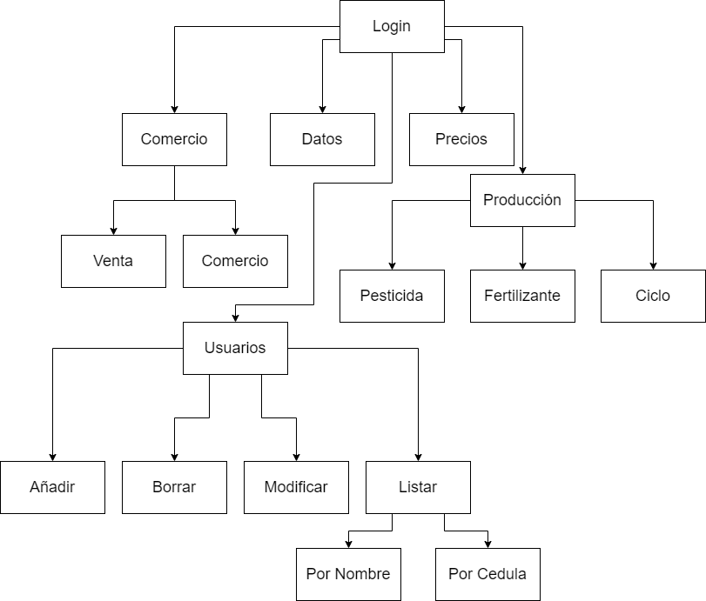

3. Estudio de Permisos en BD
Tabla Usuarios:
Roles | Insert | Update | Delete | Select
Administrativos | V | V | X | V
Productores | X | V | X | V
Sin Login | X | X | X | V

Tabla Personas
Roles | Insert | Update | Delete | Select
Administrativos | V | V | X | V
Productores | X | V | X | V

Tabla ProdEIns:
Roles | Insert | Update | Delete | Select
Administrativos | V | V | X | V
Productores | X | V | X | V

Tabla Predios:
Roles | Insert | Update | Delete | Select
Administrativos | V | V | X | V
Productores | X | V | X | V

Tabla Sectores:
Roles | Insert | Update | Delete | Select
Administrativos | V | V | X | V
Productores | V | V | X | V

Tabla Facturas:
Roles | Insert | Update | Delete | Select
Administrativos | X | V | X | V
Productores | V | X | X | X

Tabla Historico:
Roles | Insert | Update | Delete | Select
Administrativos | V | X | X | V
Productores | V | X | X | X

4. Copia del Script de BD
drop table if exists Historico,Facturas,Sectores,ProdEIns,Predios,Usuarios,Personas;

create table if not exists Personas(
Cedula int(8),
Nombre varchar(60) not null,
Correo varchar(80),
Tel int(9),
TipoP enum('PF','PV','PC','AD') not null,
BajaLogica bool default false not null ,
primary key(Cedula)
);

create table if not exists Usuarios(
Cedula int(8),
Contraseña varchar(20) not null,
TipoP enum('PF','PV','PC','AD') not null,
BajaLogica bool default false not null,
primary key(Cedula)
);

create table if not exists ProdEIns(
IdPoI int(3) auto_increment,
Nombre varchar(25) unique not null,
Cantidad double(6,2) not null,
Precio double(6,2) not null,
Tipo enum('Fr','V','C','S','Fe','Pe','Pl') not null,
BajaLogica bool default false not null,
primary key(IdPoI)
);

create table if not exists Predios(
IdPredio int(2),
Cedula int(8),
CultivoAño int(10),
BajaLogica bool default false not null,
foreign key(Cedula) references Personas(Cedula),
primary key(IdPredio)
);

create table if not exists Sectores(
IdPredio int(2),
IdSector int(1),
IdP int(3),
TamañoSec int(1) not null,
Etapa enum('Recien Plantado','Z2.2','Z3.0','Reposo','Libre'),
CambioEstado date,
foreign key(IdPredio) references Predios(IdPredio),
foreign key(IdP) references ProdEIns(IdPoI),
primary key(IdPredio, IdSector)
);

create table if not exists Facturas(
IdFactura int(15) auto_increment,
TipoT enum('C', 'V') not null,
Cedula int(8) not null,
IdPoI int(3) not null,
PrecioTotal double(6,2) not null,
Cantidad double(6,2) not null,
Fecha datetime not null,
Estado enum('Espera','Acceptado','Anulado') not null,
foreign key(Cedula) references Personas(Cedula),
foreign key(IdPoI) references ProdEIns(IdPoI),
primary key(IdFactura)
);

create table if not exists Historico(
IdHistorico int(15) auto_increment,
Cedula int(8) not null,
Fecha datetime not null,
Operacion varchar(300) not null,
foreign key(Cedula) references Personas(Cedula),
primary key(IdHistorico)
);

insert into Personas(Cedula,Nombre,Correo,Tel,TipoP)
values
(12345672,'Administrativo','administrativo@gmail.com',123456789,'AD'),
(10000008,'Productor Cereales','productor.cereales@gmail.com',123456782,'PC'),
(54992740,'Productor Frutas','productor.frutas@gmail.com',null,'PF'),
(1000001,'Productor Verduras','productor.verduras@gmail.com',null,'PV');

insert into Usuarios(Cedula,Contraseña,TipoP)
values
(12345672,'1234Adm..','AD'),
(10000008,'1234PC..','PC'),
(54992740,'1234PF..','PF'),
(1000001,'1234PV..','PV');

insert into ProdEIns(Nombre,Cantidad,Precio,Tipo)
values
('Manzanas',5000,34,'Fr'),
('Naranjas',5000,38,'Fr'),
('Limones',5000,36,'Fr'),
('Papas rosadas',5000,35,'V'),
('Zapallo criollo',5000,41,'V'),
('Trigo',5000,20,'C'),
('Cebada',5000,25,'C'),
('Plantines manzanas',5000,14,'Pl'),
('Plantines naranjas',5000,18,'Pl'),
('Plantines limones',5000,16,'Pl'),
('Semillas papas rosadas',5000,15,'S'),
('Semillas zapallo criollo',5000,21,'S'),
('Semillas trigo',4996,10,'S'),
('Semillas cebada',5000,15,'S'),
('Fertilizante de fosforo',5000,20,'Fe'),
('Fertilizante de nitrogeno',5000,23,'Fe'),
('Pesticidas',5000,40,'Pe');

insert into Predios(IdPredio,Cedula,CultivoAño)
values
(1,10000008,1100),
(2,54992740,1243),
(3,NULL,0),
(4,NULL,0),
(5,NULL,0);

insert into Sectores(IdPredio,IdSector,IdP,TamañoSec,Etapa)
values
(1,1,6,3,'Recien Plantado'),
(1,2,7,3,'Recien Plantado'),
(1,3,6,3,'Reposo'),
(1,4,7,3,'Reposo'),
(2,1,1,2,'Recien Plantado'),
(2,2,2,2,'Recien Plantado'),
(2,3,3,2,'Recien Plantado'),
(2,4,1,2,'Reposo'),
(2,5,2,2,'Reposo'),
(2,6,3,2,'Reposo');

insert into Facturas(TipoT,Cedula,IdPoI,PrecioTotal,Cantidad,Fecha,Estado)
values
('C',54992740,8,200,3,now(),'Acceptado'),
('C',10000008,13,600,4,now(),'Espera'),
('V',54992740,1,800,3,now(),'Espera');

insert into Historico(Cedula,Fecha,Operacion)
values
(12345672,now(),'Cambio Nombre de usuario 10000008'),
(12345672,now(),'Cambio Cedula de usuario 54992740');

select Facturas.IdFactura,Facturas.TipoT,ProdEIns.Nombre,Facturas.PrecioTotal,Facturas.Cantidad,Facturas.Fecha,Facturas.Estado from Facturas,ProdEIns where Facturas.Cedula = 12345678 and Facturas.IdPoI=ProdEIns.IdPoI;
select Facturas.IdFactura,ProdEIns.Nombre,Facturas.Cantidad,Facturas.Fecha from Facturas,ProdEIns where Facturas.Cedula = 54992740 and Facturas.TipoT='C' and Facturas.IdPoI=ProdEIns.IdPoI;
select Facturas.IdFactura,ProdEIns.Nombre,Facturas.Cantidad,Facturas.Fecha from Facturas,ProdEIns where Facturas.Cedula = 54992740 and Facturas.TipoT='V' and Facturas.IdPoI=ProdEIns.IdPoI;
select Facturas.IdFactura,ProdEIns.Nombre,Facturas.Cantidad,Facturas.Fecha from Facturas,ProdEIns where Facturas.Cedula = 54992740 and Facturas.TipoT='C' and Facturas.Cantidad>2 and Facturas.IdPoI=ProdEIns.IdPoI;
select Facturas.IdFactura,ProdEIns.Nombre,Facturas.Cantidad,Facturas.Fecha from Facturas,ProdEIns where Facturas.Cedula = 54992740 and Facturas.TipoT='V' and Facturas.Cantidad<5 and Facturas.IdPoI=ProdEIns.IdPoI;

select count(*) from Personas where Personas.TipoP!='AD';
select count(*) from Personas where Personas.Correo="" and Personas.Tel="";
select count(*) from Personas where Personas.TipoP!='AD' and Personas.Correo!=null and Personas.Tel!=null;

select count(*) from Facturas where Facturas.TipoT='C';
select count(*) from Facturas where Facturas.TipoT='V';
select count(*) from Facturas where Facturas.TipoT='C' and Facturas.Cedula = 54992740;
select count(*) from Facturas where Facturas.TipoT='V' and Facturas.Cedula = 54992740;
select count(*) from Facturas where Facturas.TipoT='C' and Facturas.Cedula = 54992740 and Facturas.Cantidad>2;
select count(*) from Facturas where Facturas.TipoT='V' and Facturas.Cedula = 54992740 and Facturas.Cantidad<5;

select Personas.Cedula from Personas,Facturas where Personas.Cedula=Facturas.Cedula;

select Facturas.TipoT, count(*) as Cantidad from Facturas group by Facturas.TipoT;
select Facturas.TipoT, count(*) as Cantidad from Facturas group by Facturas.TipoT having count(*)>1;

##select Facturas.TipoT from Facturas having count(*)>1;

select * from Personas where Personas.TipoP like 'P%';

##select Facturas.IdFactura, Facturas.TipoT, ProdEIns.Nombre, Facturas.Cedula

-------------------------------------------------------------------------------------------------------------------

select count(*) from Personas where Personas.TipoP!='AD';
select sum(PrecioTotal) from Facturas where TipoT='C';
select sum(Facturas.PrecioTotal) from Facturas where Facturas.TipoT='V';

select Fecha,Operacion from Historico where Cedula in(select Cedula from Personas where Cedula = 12345672) order by Fecha desc;
select sum(PrecioTotal) as Gastos from Facturas where TipoT='C' and Fecha > '2022-08-28 18:24:18';
select sum(PrecioTotal) as Ganancias from Facturas where TipoT='V' and Fecha > '2022-08-28 18:24:18';

Bibliografía

1) Usado para el diseño de formularios modernos y menubar:
https://www.youtube.com/watch?v=NiQRq_u3vQU
2) Usado para crear los GUI Multi forms:
https://www.youtube.com/watch?v=Z7TfV7LZzp4

HOJA TESTIGO

MATERIA: Programación III

Nombre del Profesor: Ana Gonzalez

Nota Final

